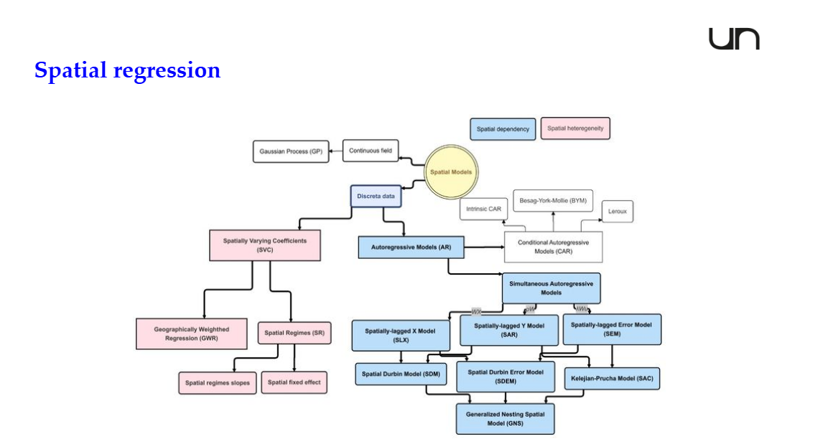

La clase pasada habiamos terminado en esta parte.

Es mucha la cosa que hay.

* Geoespacial es un topico muy nuevo
* Este mapa condensa bien , al menos lo principal.
* Nosotros tenemos 2 tipos de datos
  + Discretos: Areales.Bordes establecidos tajantes.
    - Los modelos normalmente disponible son como los de regression logistica
    - **Problemas con la logistica:**son modelos en donde los coeficientes , su tasa de cambio es *homogénea en el* [*espacio.*El](http://espacio.el) espacio **no es** comolo asume los modelos.Estas covariables exclivaticas de Y no tendran el mismo peso.
  + Continuos

Para solucionar la homogeneidad de los parametros tenemos

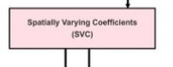

Se puede poner a variar estos coeficientes en el espacio de dos formas

Regimenes:

* Son zonas homogeneas .
* Se debe conocer a priori las zonas homogeneas.
* Dividir la zona en subsonas homogeneas.

Estos modelos en donde londres a variar nuestros coeficientes





//

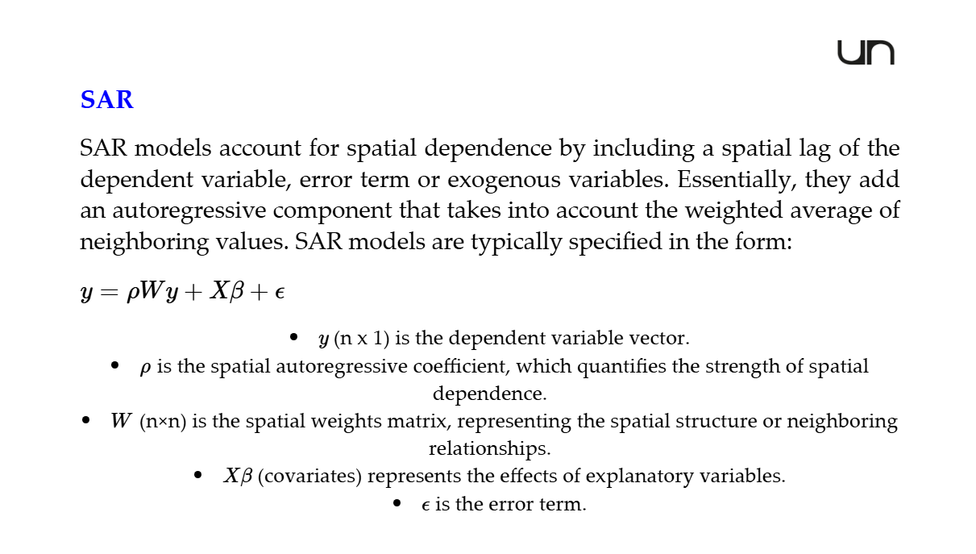

Modelos SAR y CAR son los mas dificiles de entender.

Los modelos CAR son basados en modelo de Marcov. MIentras que los modelos SAR son mas faciles de explicar.

Los modelos SAR :

* Un modelo SAR TIPICO Es el de la imagen.
* Vemos que y es funcion de una covarible .
* En X estan representadas todas la covariables y variables explicativas.
* El modelo SAR entra en



Ro es la correlacion que hay.

Un modelo original SAR incorpora los valores de y. Una parte de Y

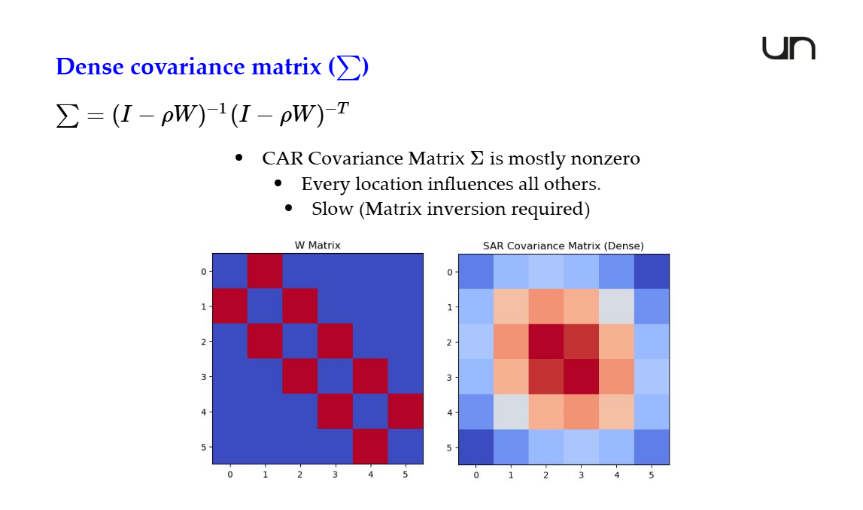

Pase de tener una matrix llena de ceros a una llena de valores.

SAR Es escenacialemente un modelo **GLobal**

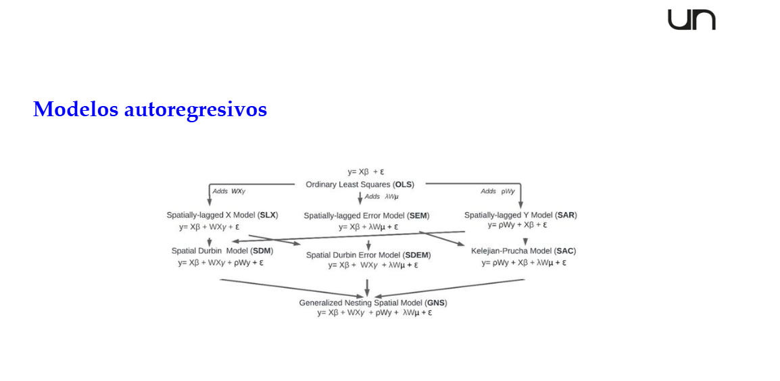

No solo podremos rezagar la Y sino que ademas podemos rezagar el *error.*

**Spatially lagged error model**



* Ya no tendremo un coeficiente llamado Ro sino de lambda.
* Esto tambien requiere unas librerias escializadas.
* Estos modelos se llaman Spatiall Error model

SLX (Spatilly Lagg Covaratites)

Se puede incoprorar el rezago espacial de una covariable o las que yo quiera.



Este rezago se pude utilizar una libreria normal . Esta es la mas simpler de las que hay.

El resago es el promedio de los valores de las variables en base a la matrix de vecindad.

* Hoy vimos el Modelo SAR
* Se volvio a hablar del indice de Moran.

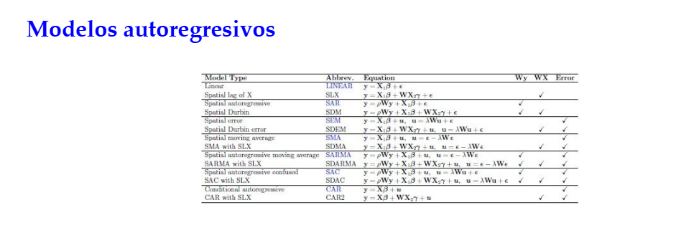

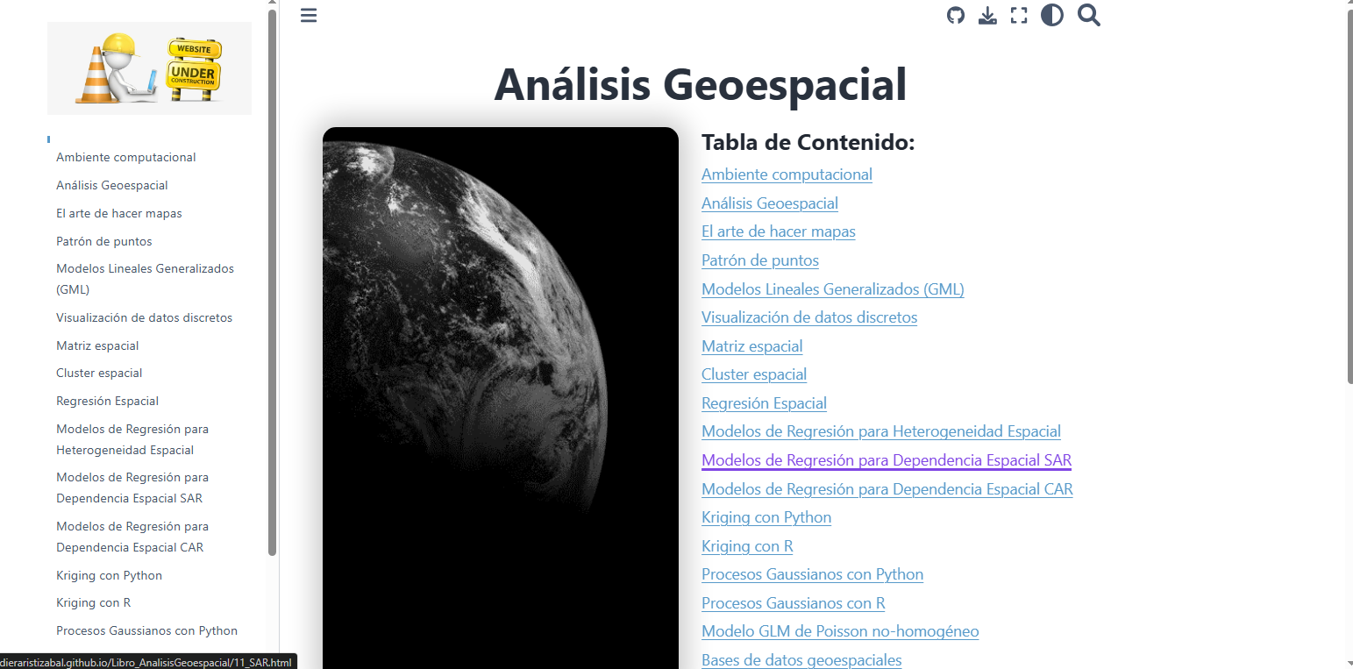

Estudiar de aca

<https://edieraristizabal.github.io/Libro_AnalisisGeoespacial/11_SAR.html>

Peso rezagado

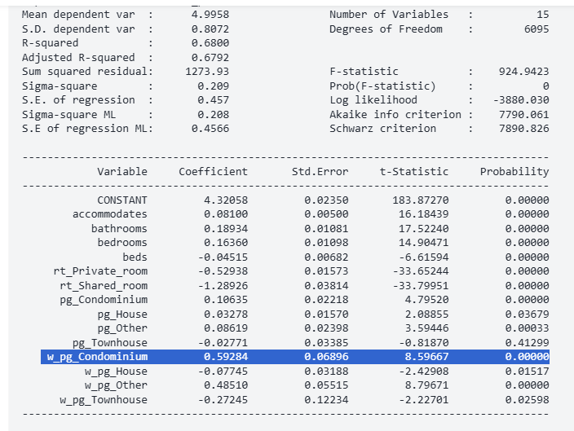

Lo que significa

**Aca se esta rezagado el error**

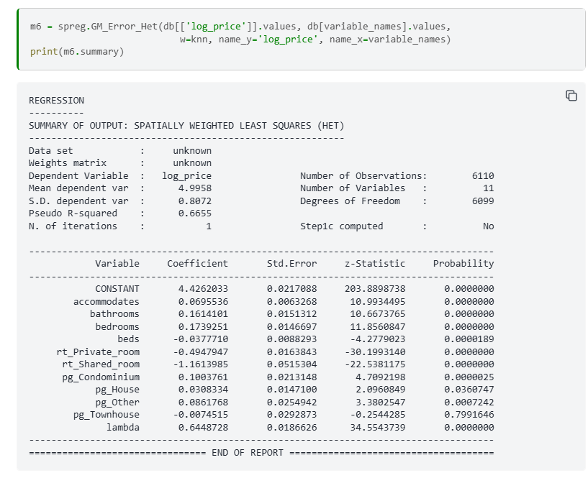

Esta es la matrix de vecindad

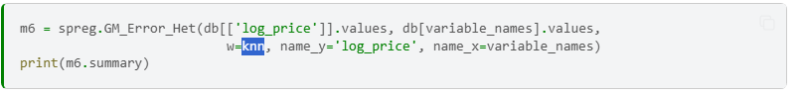

Este era el lambda . Este es el promedio de la correlacion del error.

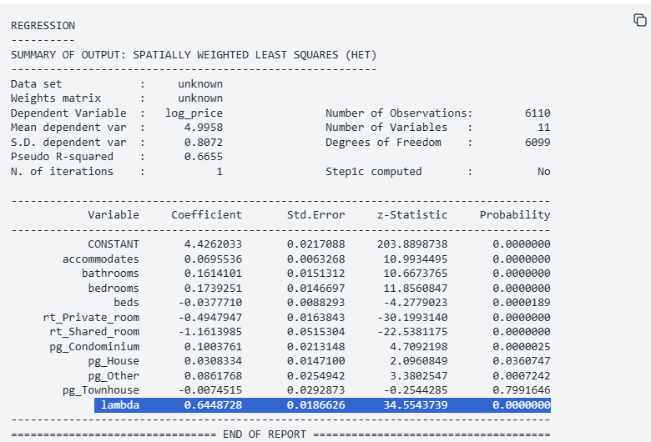

Este es el ro

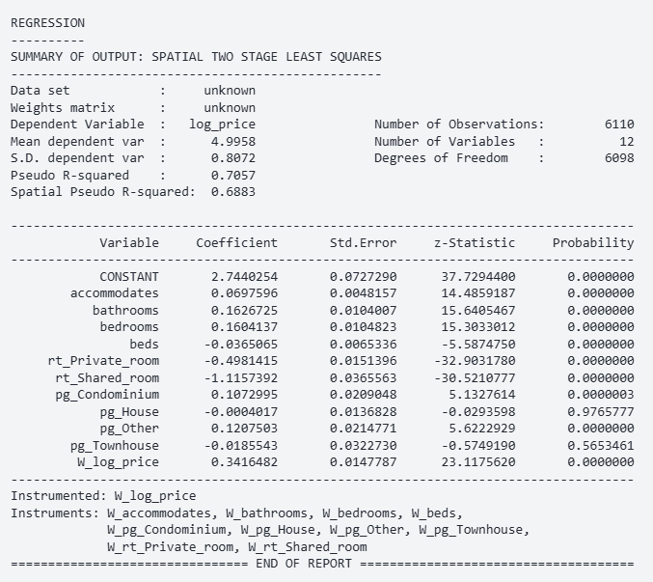

Revisar que sean siginificativatos. Revisar el z-statistics.